**Tai nghe Sony MDR-XB550AP Extra Bass – Tai nghe với chất âm tốt, thiết kế đẹp**

*Hồi đầu năm 2017 tại triển lãm thiết bị điện tử và công nghệ CES, Sony đã cho ra mắt*[***tai nghe Sony***](https://cellphones.com.vn/thiet-bi-am-thanh/tai-nghe/sony.html)***MDR-XB550AP****thuộc dòng EXTRA BASS nổi tiếng cho âm bass trên tai nghe sâu lắng.*

**Tai nghe Sony MDR-XB550AP sự kết hợp hoàn hảo của nhựa và kim loại**

Tai nghe Sony MDR-XB550APđược kết hợp hài hòa giữa nhựa và vòng choàng đầu bằng kim loại chống gỉ, vừa tạo cảm giác chắn chắn sang trọng nhưng vẫn giữ được trọng lượng nhẹ nhàng, mang lại cảm giác đeo cực kì thoải mái. Phần củ tai được làm từ nhựa nhám chống bám vân tay và bụi bẩn tốt, lại ít xước hơn so với kiểu làm nhựa bóng thông thường. Phần đệm tai dày và màng loa Dynamic rộng 30mm được làm giả da mềm và êm. Trọng lượng nhẹ chỉ 180g tạo cảm giác thoải mái khi đeo liên tục trong thời gian dài. Phần dây dài đến 1.2 mét và được thiết kế dạng dẹt chống rối. Đặc biệt phần dây có những vân sọc dọc theo dây giúp dây có độ mềm dẻo và linh hoạt hơn.

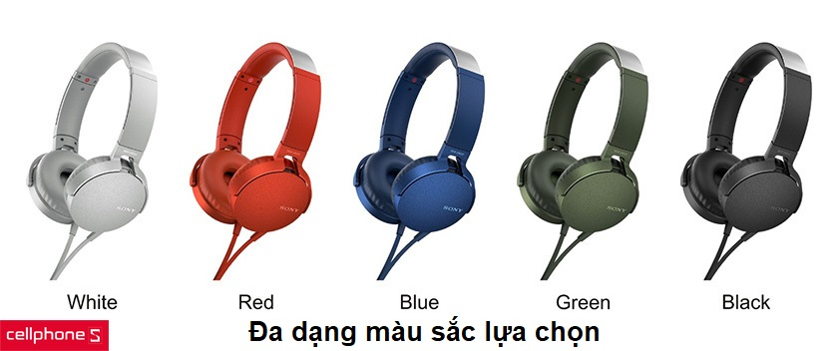

[Tai nghe trùm đầu có dây](https://cellphones.com.vn/thiet-bi-am-thanh/tai-nghe/headphones.html) MDR-XB550AP là phiên bản nâng cấp của MDR-XB450AP với thiết kế đẹp hơn, hiện đại hơn, chất liệu cao cấp hơn đời cũ và đặc biệt giá thành còn rẻ hơn nhưng vẫn có độ hoàn thiện cao. Các thế hệ tai nghe XB trước đây thì chỉ có những màu cơ bản như trắng, đen,… thì ở phiên bản XB550AP này Sony đã mang đến cho chúng ta 5 màu sắc để thoải mái lựa chọn và đặc biệt có thêm màu xanh lục camo quân đội mới lạ.

**Tai nghe Sony MDR-XB550AP âm bass là yếu tố chủ đạo**

Nếu bạn là người ưa thích thể loại nhạc hiện đại như EDM, Pop hay dance thì chiếc tai nghe Sony MDR-XB550AP là 1 lựa chọn hoàn hảo dành cho bạn. Bởi đây là một sản phẩm thuộc dòng Extra Bass *“trứ danh”* cùng công nghệ Bass Booster với ưu điểm của dãy bass hoàn hảo, sâu lắng và mạnh mẽ. **Tai nghe Sony XB550AP** sở hữu một dải âm trầm 5 - 22,000Hz vô cùng mạnh mẽ, ấn tượng. Mặc dù là dòng Extra Bass nhưng Sony vẫn tinh chỉnh chiếc tai nghe Sony MDR-XB550AP này có dãy mid khá hơn so với phiên bản trước. Dãy mid được tái hiện lại khá tốt mặc dù có hơi lùi, không làm dãy bass lấn át quá hay làm dìm mất giọng hát và những tiếng nhạc cụ đáng có của bài nhạc

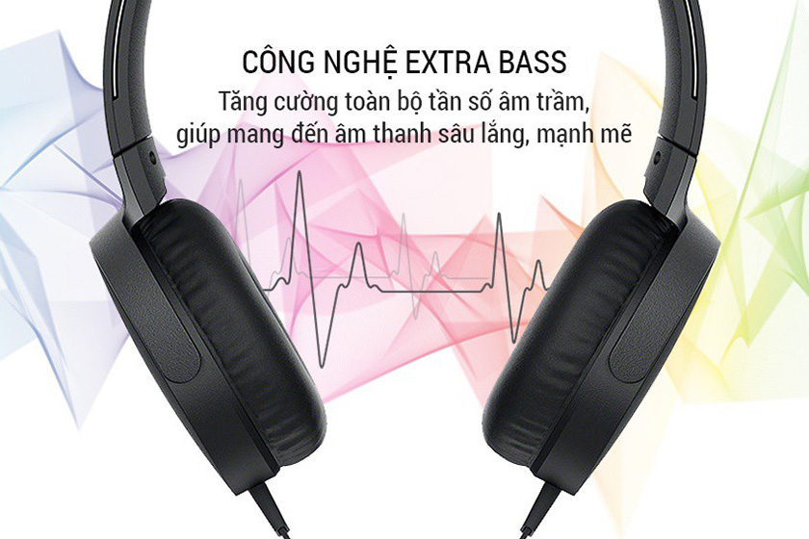

Thế hệ XB của Sony trước đây vẫn thường xuyên bị *phản hồi không tốt* vì lượng bass quá nhiều, lấn lên cả dải mid trong khi chất bass không thực sự tốt thì giờ đây, nhà sản xuất của Sony đã lắng nghe và cải thiện đáng kể trên phiên bản này.

**Tai nghe Sony MDR-XB550AP hỗ trợ micro và phím bấm tiện lợi**

Ngoài việc sử dụng để nghe nhạc thì tai nghe **Sony MDR-XB550AP**còn có thêm micro hỗ trợ đàm thoại. Bên cạnh đó chiếc tai nghe còn được thiết kế 1 nút điều khiển duy nhất.

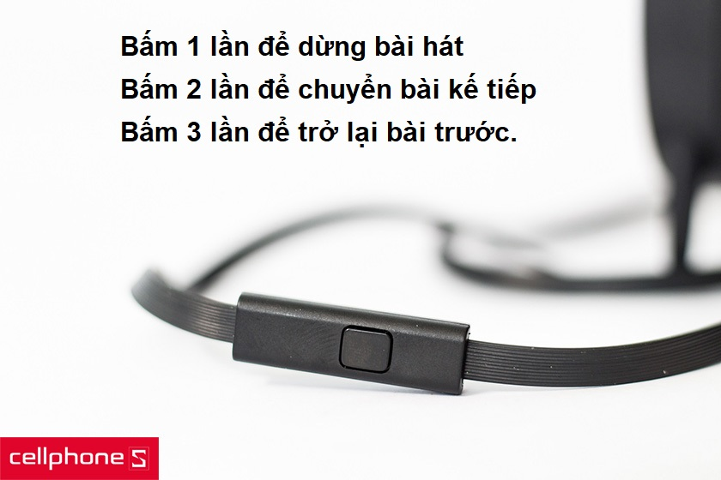

Nút bấm này hỗ trợ cho cả 2 hệ điều hành android và iOS. Các bạn có thể bấm 1 lần để dừng bài hát, bấm 2 lần để chuyển bài kế tiếp và bấm 3 lần để trở lại bài trước.

**Mua tai nghe Sony MDR-XB550AP chính hãng giá rẻ tại CellphoneS**

Bạn là một người yêu thích các thiết bị âm thanh hiện đai hãy đến ngay chuỗi cửa hàng của Cellphones để sở hữu ngay 1 chiếc **tai nghe Sony MDR-XB550AP chính hãng** với giá rẻ nhất, kèm theo đó chúng tôi có chính sách bảo hành 12 tháng 1 đổi 1 cho sản phẩm. Mọi thắc mắc cần giải đáp bạn có thể liên hệ vào số **18002097**hoặc đến những chi nhánh của Cellphones gần nhất.